스마트 홈 조명인식시스템
(SV210을 활용한 IOT-HOME)
작 성 자 | 오창민
소 속 | 차세대융합콘텐츠산업협회

제출일 : 2016. 11. 17

목 차

- 동기
- 배경
- 시스템 구성도
- 개발환경
- 개발 일정
- 최종 제출 결과물
- 보완점/향후 계획
- 참고 문헌
- 소감

1 동기
사람들이 집을 들어가거나 나올 때 거울을 보면서 체크하게 된다. 하지만 조명이 안켜지고 직접켜야된다면 바쁜 현대인들에게는 불편함이 아닐수가 없다.
하지만 스마트 조명인식 시스템이 있으면 이러한 불편함을 해소할 수가 있다.
이러한 사소한 것들이 일상생활의 중요한 요소로 작용하기 때문에 IoT 기술의 편리성을 사용하여 스마트 조명제어를 구성해보았다.

- 배경
요즘은 사물인터넷 (Internet of Things)IoT세대이다.
핸드폰으로 손쉽게 제어할수 있을뿐만아니라 나 역시 20대지만 편리함을 추구한다.
먼저 SV210보드와 CORTEXM3를 통하여 조명인식을 제어하고 인체가 감지되면
조명이 켜지고 밝기에 의해서도 제어를 할 수가 있게 하였다.

- 시스템 구성도
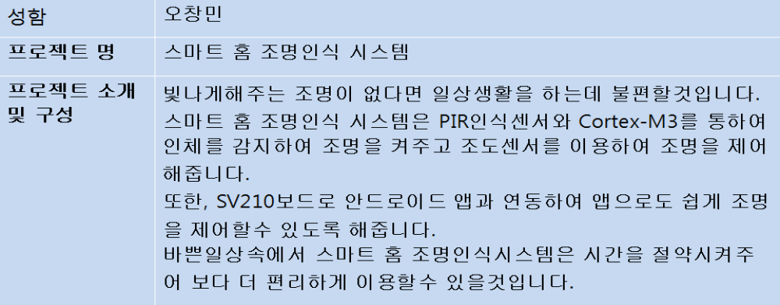
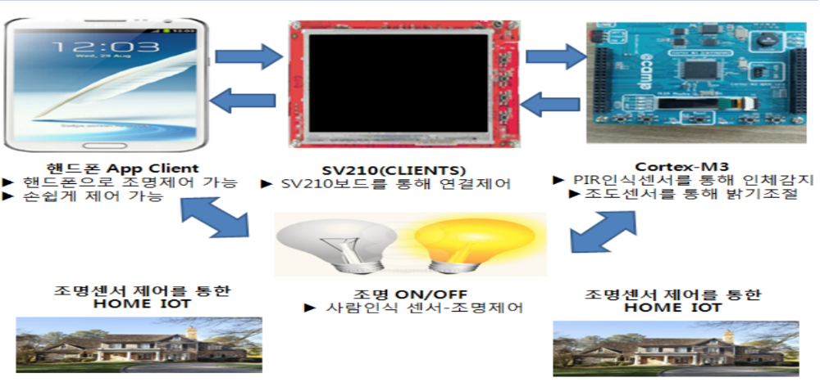

4 개발환경
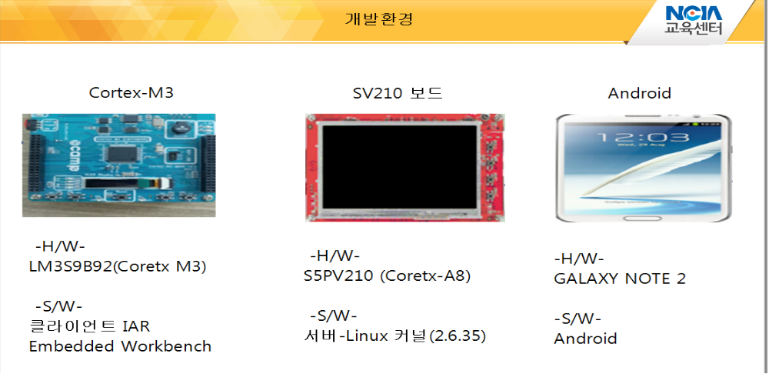

5 개발일정
-일정 (단계별 계획표)-
10월21일 ~ 10월23일 | 목표 및 계획수립
10월24일 ~ 11월01일 | [CORTEX M3구현]  -조도센서  -상호통신  -동작 하드웨어 제작
11월02일 ~ 11월09일 | [Android 구현]  -Android GUI구성  -Android Socket통신 구성  -Android 동작 소프트웨어 제작
11월10일 ~ 11월13일 | [외부모형설계, 및 디자인작업]  -외부모형설계  -원하는 자리에 배치
11월14일 ~ 11월15일 | 시스템 통합 및 성능 테스트
11월16일 | 최종테스트

6 최종 제출 결과물
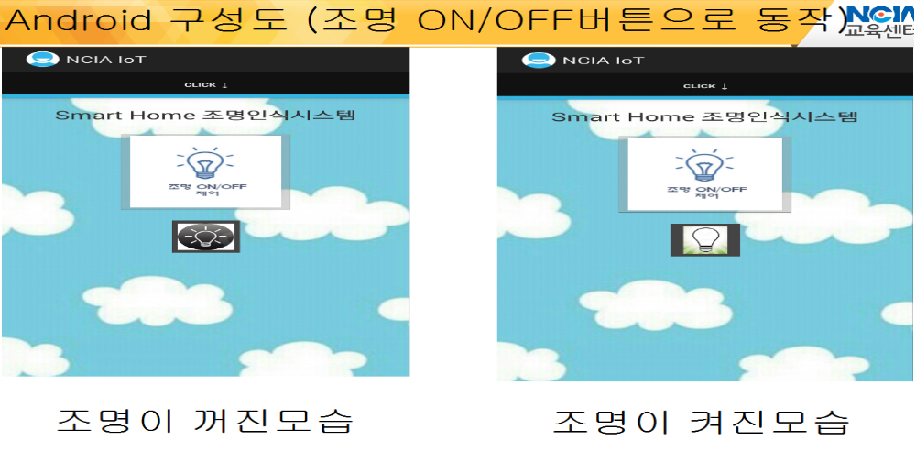
<Android 소프트웨어>
<Smart Home 구성도>
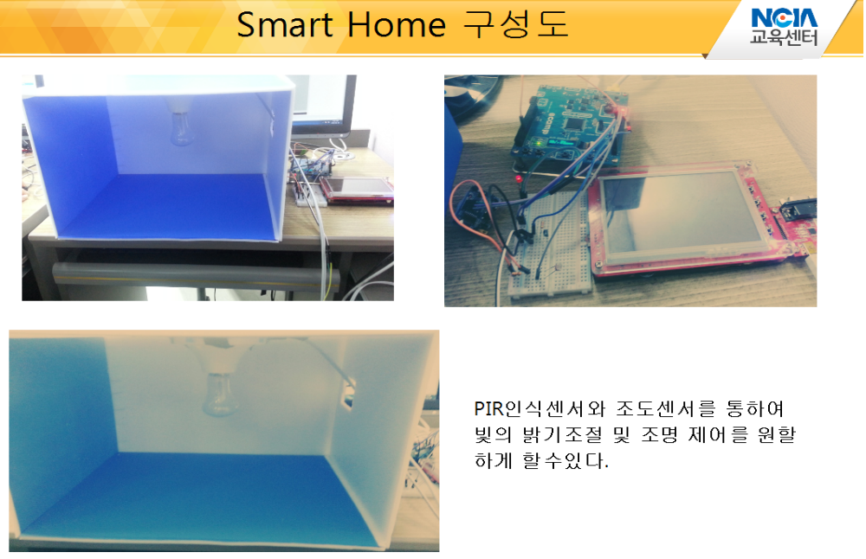

7 보완점/향후 계획
1. 미흡한 점으로 많은 것을 구현못해서 조명뿐만아니라 온/습도,가전제품도
제어를 하겠습니다.
2. 외관모형 구축과 안드로이드와 디자인 및 시스템에 더 신경쓰겠습니다.
8 참고문헌
- 이것이 C언어다, 서현우의 C프로그래밍 정복 서현우 한빛미디어
- Eclipse를 활용한 안드로이드 프로그래밍 우재남 한빛아카데미
- 우분투 리눅스 이종원 한빛아카데미

9 소감
혼자 비전공자여서 힘들었지만 많은 것을 보고 배우고 느낄수있었던 과정이였던것같습니다.
제가 아직은 부족해서 결과물은 미흡하지만 이경험을 토대로 앞으로 더욱더 발전하도록
하겠습니다. 감사합니다.

